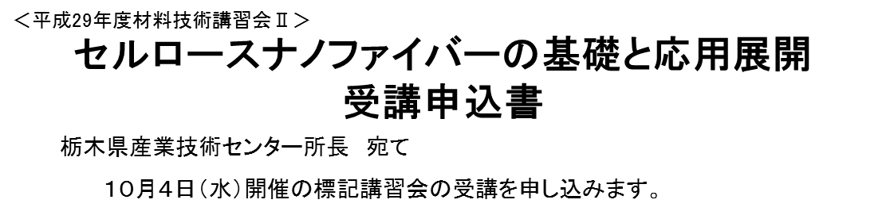
平成２９年 月 日
会社名
住所
代表者職氏名
連絡担当者職氏名
電話番号 |  |  | FAX番号
メールアドレス
受  講  者 | 所属・職名 |  | 氏名
